**TERMINAL**

Online Multiplayer 2D Platform Oyunu

**Başlık:** 2019-2020 Bahar Dönemi Grafik Tasarımı (BIM 212) Dersi Final Projesi

**Hazırlayan:** Nurettin Resul TANYILDIZI

**Proje Yürütücüsü:** Dr.Öğr. Üyesi Hakan GENÇOĞLU

**Terminal**

**Terminal Hakkında**

Terminal, client tarafında p5js kütüphanesi ve server tarafında nodejs kütüphanesi kullanılarak oluşturulmuş 2D, online, multiplayer bir platform oyunudur. Terminal hazırlanırken bu iki temel kütüphane haricinde başka hiçbir kütüphane ve hazır kod blokları kullanılmamıştır. Oyun başlıca;

* Oyun için gereken dış kaynakları (görseller, sesler, level design dosyaları ve gerekli json dosyaları) yüklemek için kullanılan Resources sınıfı,
* Oyunda kullanılacak animasyonları hazırlayıp oynatmaya yarayan Animation sınıfı,
* Oyunda kullanılacak bölümleri hazırlayan LevelDesigner sınıfı,
* Oyunu hazırlayıp yürütülmesini sağlayan ve oyuncuları birbirleriyle senkronize hale getiren Game sınıfı,
* Oyunculara ait özellikleri (anlık animasyon, can, isim vb) ve oyuncuların yeteneklerini belirleyen methodları barındıran Player sınıfı,
* Oyuncuların fiziksel özelliklerini barındıran ve oyunun dış dünyayla etkileşime geçmesini sağlayan (yer çekimi, kuvvetler vb.) RigidBody sınıfı,
* Oyuncuların üzerinde yürüyebilecekleri blokları oluşturan Platform sınıfı,
* Ateş edildiğinde ortaya çıkan mermilerle alakalı işlemleri yürüten Bullet sınıfı,
* Üzerine gelindiğinde oyuncuya can sağlayan Heal sınıfı,
* Oyunla alaklı tüm arayüzü kontrol eden (giriş ekranı, oyunun bitme ekranı vb.) UI sınıfı,
* Oyuncuların birbirleriyle internet üzerinden anlık olarak bilgi paylaşımı yaptığı server

ve benzeri yapılardan oluşmaktadır. Bahsi geçen tüm bu sistemler hiçbir yardımcı kod kullanılmadan sıfırdan oluşturulmuştur.

**Nasıl Oynanır?**

Terminal <https://terminal-nrt.herokuapp.com> sitesinde yayınlanmakta olup, iki farklı bilgisayar üzerinden bağlanan iki oyuncu ile oynanmaktadır. Oyuncuların ikisi de sisteme giriş yaptığında oyun başlar, aksi halde ilk giren oyuncu oyunu oynayabilmek için ikinci bir oyuncuyu beklemek zorundadır. Sisteme giriş yapmak isteyen oyuncu, linke tıkladıktan sonra bir nickname girer ve oyuncusunun görünmesini istediği rengi seçerek, Start tuşuna basar. Daha sonra rakibi gelinceye kadar lobide beklemeye devam eder.

Resim-1: Giriş Ekranı

Resim-2: Bekleme Ekranı

İki oyuncu oyuna bağlandıktan sonra oyun hemen başlar. Her oyuncu girdiği isim ve seçtiği renge göre oluşturulmuş bir askeri yönetmektedir. Oyunun amacı rakip oyuncuyu öldürerek skor kazanmak ve ölmemeye çalışarak rakibin skor kazanmasını engellemektir. 120 saniye sonunda en yüksek skora sahip oyuncu oyunu kazanmış olur. Skorların eşit olması durumunda oyun berabere biter.

Resim-3: Oyun Başlangıcı

**Süre**

**Skor**

Oyuncular sağa ve sola hareket etmek için yön **sağ ve sol yön tuşlarını**, zıplamak için **yukarı yön tuşunu,** çömelmek için **aşağı yön tuşunu** ve ateş etmek için **boşluk** tuşunu kullanmalıdır. Askerler yalnızca platformlar üzerinde hareket edebilirler. Platforma basmayan asker aşağıya doğru düşer.

Oyuncular skor kazanmak için rakiplerine ateş ederek öldürmelidir. Attığınız kurşunlar rakibinize isabet ettiği takdirde rakibinizin canını 10 azaltır. Canı 0 olan oyuncu ölür ve öldüren oyuncunun skoru 10 artar. Oyun süresi bittiğinde en yüksek skorlu oyuncu oyunu kazanacaktır.

Resim 4: Rakibe Ateş Etmek

Rakibi tarafından öldürülen oyuncu 3 saniye sonra başlangıç noktasından 100% can ile yeniden doğar ve oyunu oynamaya devam eder. Oyunda ölmenin iki yolu vardır: rakibiniz tarafından öldürülmek ve aşağıya düşmek. Rakibi tarafından öldürülen oyuncu skor kaybetmez ancak rakibine 10 skor kazandırır. Aşağı düşerek ölen oyuncu rakibine skor kazandırmaz ancak kendi skoru 0 dan yüksek ise 10 azalır. Bu yüzden oyuncular bu iki durumdan da olabildiğince kaçınmalıdır.

Resim-5: Rakibi Öldürmek ve Skor Kazanmak

**Mermi**

**Skor : 30**

Resim-6: Yeniden Doğmak

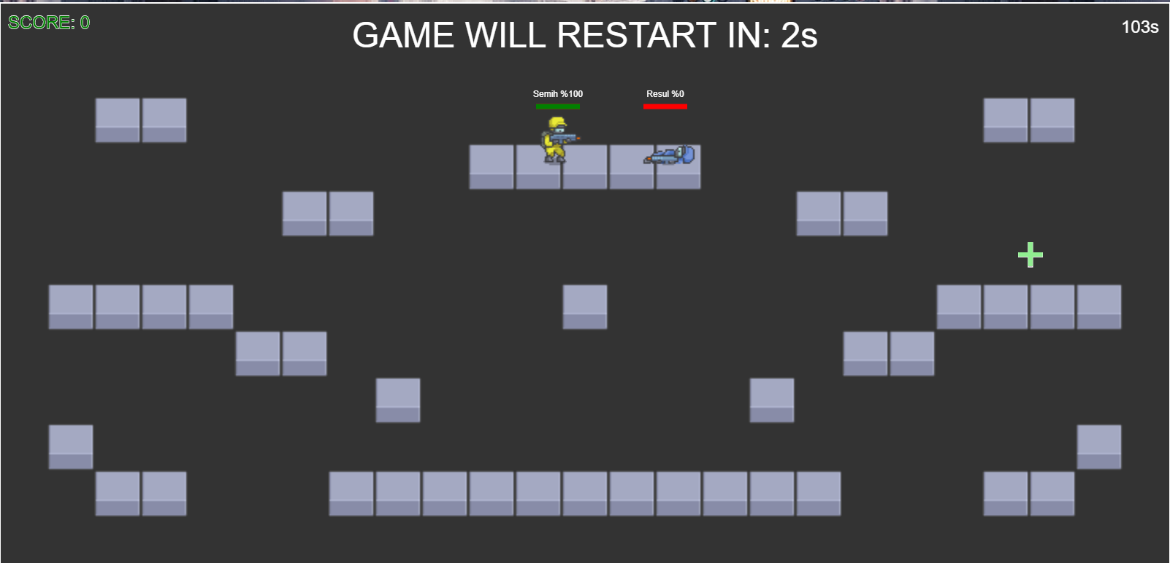

Resim-7: Oyunun Bitmesi

Oyun bittiğinde kazanan oyuncunun ismi ve skoru, oyun başında belirlediği renk ile ekrana yazdırılır ve oyun sonlandırılmış olur. Play Again butonuna basılırsa oyun yeniden başlamak üzere sonlandırılır. Tüm oyuncular biten oyundan çıkmadan yeni oyun başlayamaz.